Пояснительная записка
к тексту годовой контрольной работы
по алгебре за курс 10 класса (уч. Мерзляк А.Г.).
Базовый уровень
Годовая контрольная работа составлена в соответствии с программным материалом курса «Алгебра и начала анализа» и требованиями федеральных государственных образовательных стандартов. Задания данной работы отражают следующие основные темы курса алгебры: «Степенная функция», «Тригонометрические выражения», «Тригонометрические уравнения», «Производная», «Применение производной».
Структура работы аналогична структуре текстов в формате ЕГЭ, что позволит не только проверить знания, умения и навыки учащихся за курс 10 класса, но и постепенно подготовить к работе с подобным материалом при подготовке и сдаче экзамена. Использованы задания из открытого банка задач ЕГЭ по математике. На выполнение работы отводится 40 минут.
Элементы анализа:
- Нахождение значения тригонометрического выражения(2 балла)
- Решение уравнений (1 балл)
- Свойства корня н-ой степени (1 балл)
- Иррациональные уравнения (1 балл)
- Задача на проценты (1 балл)
- Нахождение значения тригонометрической функции по известной функции (2 балла)
- Нахождение значения производной рациональной функции в точке (1 балл)
- Нахождение значения производной тригонометрической функции в точке (2 балла)
- Наглядная стереометрия (1 балл)
Несмотря на то, что всего в работе 9 заданий, элементов анализа 14. Поэтому критерии оценивания следующие:

«3» - 7-9 баллов
«4» - 10-12 баллов
«5» - 13-16 баллов

Итоговая контрольная работа
10 класс.
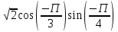
- Найдите значение выражения: 24

- Найдите корень уравнения а) б) 3^{x− 3} = 81.

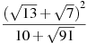
- Найдите значение выражения:
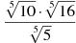
- 2)

- Найдите корень уравнения:
- 2)

- Если уравнение имеет более одного корня, в ответе запишите меньший из них.

- Банк начисляет на срочный вклад 7 % годовых. Вкладчик положил на счёт 3000 рублей. Сколько рублей будет на этом счёте через год, если никаких операций, кроме начисления процентов, со счётом проводиться не будет?

- Найдите cos α, если sin α = 0,8 и 90° ‹ α ‹ 180°.
- Найдите значение производной функции
а) у = х² – 6х + 1 х₀=-1. б) у=${2x}^{2}$+$\frac{1}{3}x^{3}$-3, $x_{0}$=-3
- Найдите значение производной функции в точке:
у = -3 + 2, х₀ = .

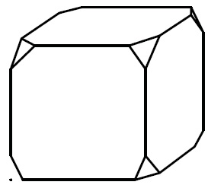
- От деревянного кубика отпилили все его вершины (см. рис.). Сколько граней у получившегося многогранника (невидимые ребра на рисунке не изображены)?

